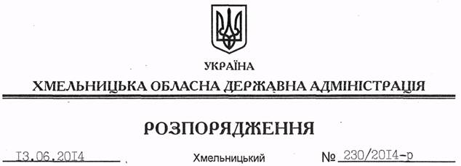

Про створення робочої комісії з питань координації діяльності надання населенню компенсації додаткових витрат на оплату комунальних послуг в умовах підвищення цін і тарифів

На підставі статей 6, 39 Закону України “Про місцеві державні адміністрації”, постанови Кабінету Міністрів України від 05 квітня 2014 року № 83 “Про посилення соціального захисту населення в умовах підвищення цін і тарифів на комунальні послуги”:
1. Утворити при обласній державній адміністрації робочу комісію з питань координації діяльності надання населенню компенсації додаткових витрат на оплату комунальних послуг в умовах підвищення цін і тарифів згідно із додатком.
2. Районним державним адміністраціям, рекомендувати виконавчим комітетам міських (міст обласного значення) рад:
2.1. Утворити відповідні робочі комісії.
2.2. Забезпечити інформування населення через засоби масової інформації, шляхом запровадження телефонних “гарячих ліній”, розміщення інформації на стендах у громадських місцях, на сайтах органів виконавчої влади.
2.3. Активізувати роботу комісій райдержадміністрацій, міських рад з розгляду питань надання населенню субсидій в окремих випадках.
3. Управлінню житлово-комунального господарства облдержадміністрації забезпечити організацію та координацію роботи щодо подання ПАТ “Хмельницькгаз”, теплопостачальними організаціями інформації для призначення компенсації громадянам на запити управлінь праці та соціального захисту населення райдержадміністрацій та виконавчих комітетів міських (міст обласного значення) рад.
4. Контроль за виконанням цього розпорядження покласти на першого заступника голови облдержадміністрації О.Симчишина.

Голова адміністрації Л.Прус

